STRUMENTAZIONE MOLAB: DESCRIZIONE
LABORATORIO: CNR-SCITEC
NOME STRUMENTO

Fluorescenza a raggi X (XRF): XGLab
INFORMAZIONI GENERALI:

Il nuovo strumento XRF portatile disponibile nel MOLAB è progettato per analisi in situ essendo estremamente maneggevole, veloce e completamente non invasivo. Questa tecnica permette la determinazione della composizione elementale (Z>12) dei materiali, ed il suo utilizzo è di grande interesse nel campo dei beni culturali per l'analisi di dipinti, manoscritti, monumenti, metalli etc.
L'informazione ottenuta è utile per formulare prime ipotesi riguardo l'identificazione dei pigmenti inorganici presenti, evidenziando anche la presenza di pentimenti, ritocchi etc.
DETTAGLI TECNICI:

Lo strumento XRF portatile ELIO è dotato di un rivelatore di tipo Silicon Drift Detector (SDD) con un'area attiva di 25mm² e una risoluzione in energia alla riga Kα del Mn di 130 eV con 10 kcps di fotoni in ingresso (modalità di alta risoluzione), o di 170 eV con 200 kcps di fotoni in ingresso (modalità veloce). Lo strumento è dotato di un analizzatore multicanale (MCA) ad 8k canali molto veloce (USB 2.0) caratterizzato da alta risoluzione ed elevata capacità di conteggio. La sorgente di eccitazione è un tubo a raggi X a trasmissione dotato di un anodo di Rh, con una corrente tra i 5 e i 200 µA, un voltaggio che può andare da 10 a 40 kV, e collimatore di 1mm. ELIO è inoltre dotato di due puntatori laser (assiale e focale) e una micro-camera interna che permette la messa a fuoco della regione specifica di analisi. Il prototipo è inoltre provvisto di cavalletto regolabile in altezza (43- 188cm).

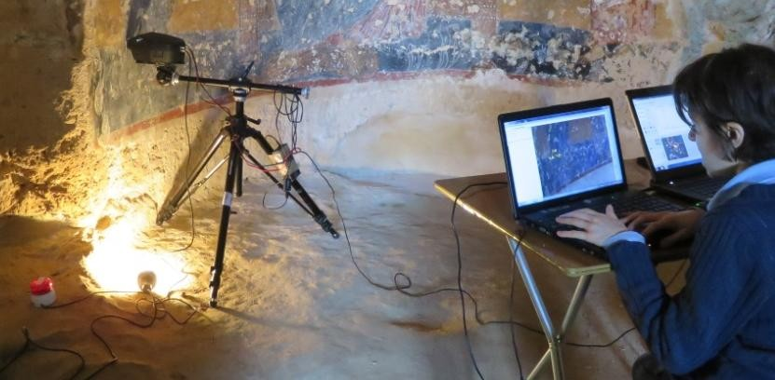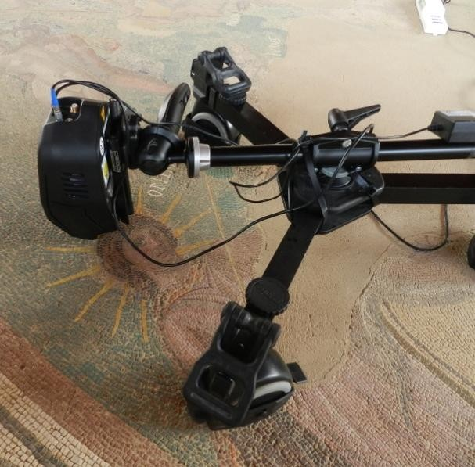

Figura: Condizioni operative dello spettrometro XRF Elio durante misure in situ.

MAGGIORI INFORMAZIONI:
- C. Miliani, F. Rosi, B. G. Brunetti, A. Sgamellotti, In situ Non-invasive Study of Artworks: The MOLAB Multitechnique Approach, Acc. Chem. Res., 2010, 43 (6), 728-738
- V. Capogrosso, F. Gabrieli, S. Bellei, L. Cartechini, A. Cesaratto, N. Trcera, F. Rosi, G. Valentini, D. Comelli and A. Nevin, An integrated approach based on micro-mapping analytical techniques for the detection of impurities in historical Zn-based white pigments, J. Anal. At, Spectrom., 2015, 30, 828-838

Referente: Laura Cartechini (laura.cartechini@cnr.it)

